Navigationsbilder* | Logo* | Überlappend | Benutzerdefiniert Hintergrund* | Beispiel
640x406 | Ja | Ja | - | Abb.1
640x406 | Ja | Nein | - | Abb.2
640x310 | Ja | Nein | 640x96 | Abb.3
640x406 | Nein | Ja | - | Abb.4
640x310 | Nein | Nein | - | Abb.5
640x310 | Nein | Nein | 640x96 | Abb.6
*Breite automatisch | *Höhe max. 96px  transparent |  | *Breite automatisch  nur Farben, sonst verzehrt!
Standard:

HD-Version:
Navigationsbilder* | Logo* | Überlappend | Benutzerdefiniert Hintergrund* | Beispiel
960x609 | Ja | Ja | - | Abb.1
960x609 | Ja | Nein | - | Abb.2
960x465 | Ja | Nein | 960x144 | Abb.3
960x609 | Nein | Ja | - | Abb.4
960x465 | Nein | Nein | - | Abb.5
960x465 | Nein | Nein | 960x144 | Abb.6
*Breite automatisch | *Höhe max. 144px transparent |  | *Breite automatisch  nur Farben, sonst verzehrt!

Die Abbildungen beziehen sich auf den Standard:
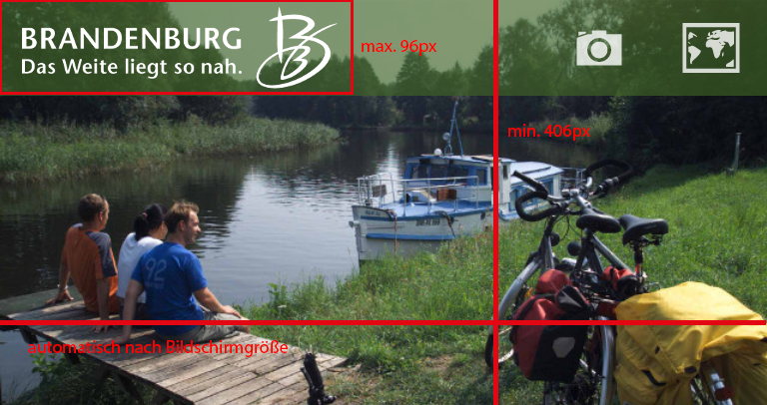
Abbildung 1
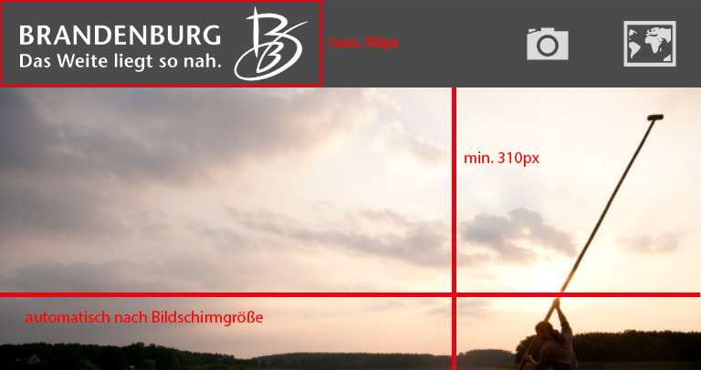
Abbildung 2
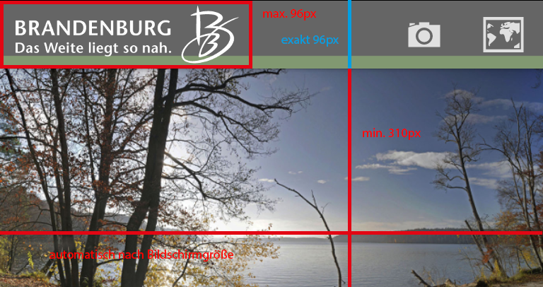
Abbildung 3
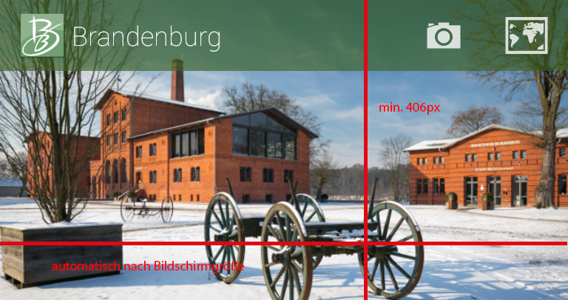
Abbildung 4
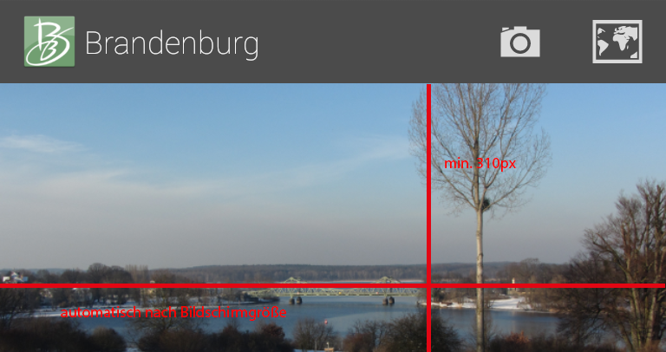Abbildung 5
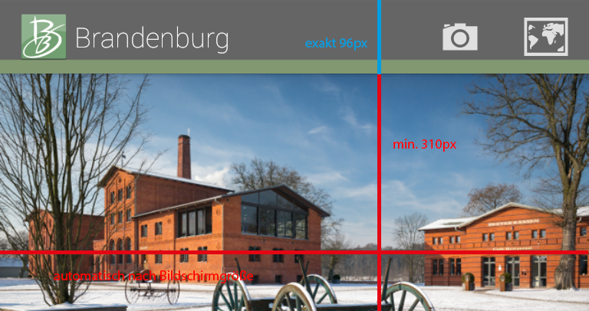
Abbildung 6

